А.О. Углова, г. Нижний Тагил
Научный руководитель: Л.А. Рыбакова, канд. психологических наук, доцент кафедры психолого-педагогического образования НТГСПИ филиал РГППУ «Нижнетагильский государственный социально-педагогический институт» филиал федерального государственного автономного образовательного учреждения высшего образования «Российский государственный профессионально-педагогический университет»

Изучение уровня сформированности социалЬнЫх норм у детей старшего дошкольного возарста
Статья посвящена изучению уровня сформированности социальных норм. Применялись следующие методы научного исследования теоретические: анализ психолого-педагогической литературы, сравнение, обобщение, эмпирические: наблюдение, беседа, анкетирование.
Ключевые слова: старший дошкольный возраст, социальные нормы, уровень сформированности.
В старшем дошкольном возрасте у детей формируется более гибкое отношение к освоению норм, стремление понять их. Более того, старшие дошкольники уже начинают понимать неоднозначность применения одной и той же нормы в разных ситуациях, видеть противоречивость некоторых норм.
Социальная норма — установленное в обществе правило поведения, регулирующее отношения между людьми [3]. Формирование социальных норм на ступени дошкольного возраста служит предпосылкой последующего, более эффективного развития организованных форм поведения.
Эмпирическое исследование направлено на изучение уровня сформированности социальных норм. Под сформированностью социальных норм мы понимаем сформированность структурных компонентов социо-морального развития: когнитивный, эмоционально-ценностный и поведенческий компоненты. В таблице 1 приведены методики, направленные на изучение структурных компонентов социо-морального развития которые мы использовали в своем исследовании.
Таблица 1
Методики изучения структурных компонентов социо-морального развития дошкольников
Название методики | Компонент социо-морального развития | Анализируемые показатели
Методика «Подели  игрушки» И.Б. Дерманова | Поведенческий компонент | Поведение ребенка в ситуации морального выбора
методика «Проигрышная лотерея» И.Б. Дерманова | Поведенческий компонент | Уровень сформированности морального поведения
методика «Сюжетные картинки» И.Б. Дерманова | Эмоционально-ценностный  компонент | Эмоциональные реакции ребенка;  Нравственные ориентиры ребенка
Анкета «Оцени поступок» Э.Туриэль в модификации Е.А.Кургановой и  О.А.Карабановой | Когнитивный компонент | Сформированность социальных норм
Методика  «Беседа» И.Б. Дерманова | Когнитивный компонент | Представление ребенка о нравственных качествах
Эмпирическое исследование по изучению сформированности социальных норм у старшего дошкольного возраста было проведено на базе муниципального автономного общеобразовательного учреждения «Центр образования №7», г. Нижняя Салда. В исследовании приняли участие дети второй старшей группы детского сада. Общее количество опрошенных составило 16 детей, из них 7 мальчиков и 9 девочек, в возрасте 5-6 лет.
Результаты исследования сформированности социальных норм старших дошкольников по методике анкета «Оцени поступок» представлены на диаграмме (рис.1)
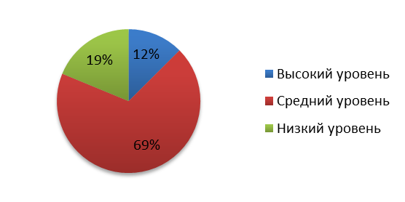
Рис.1. Результаты исследования сформированности социальных норм старших дошкольников по методике анкета «Оцени поступок»
Полученные результаты позволяют сделать выводы, что у 12% опрошенных высокий уровень – это означает недопустимость нарушения социальных норм. На вопросы, где был приведен пример нарушения социальной нормы, дети отвечали, что так делать нельзя. Например: мальчик (девочка) не почистил (а) зубы — ответ был 3 и 4 балла, то есть так делать нельзя и так делать нельзя ни в коем случае. У 69% средний уровень сформированности социальных норм — средний уровень означает, что в определенных ситуациях происходит нарушение социальных норм, но в большей степени присутствует недопустимость нарушения социальных норм. На вопросы, где был приведен пример нарушения социальной нормы, дети отвечали, что так делать иногда можно. Например: мальчик (девочка) разговаривал (а) на занятии во время объяснения воспитателя — ответ был 2 и 3 балла, то есть так делать иногда можно и так делать нельзя. У 19% низкий уровень сформированности социальных норм — низкий уровень означает полное нарушение социальных норм. На вопросы, где был приведен пример нарушения социальной нормы, дети отвечали, что так делать можно. Например: мальчик (девочка) намусорил (а) на улице, набросал (а) на землю фантики от конфет — ответ был 1 и 2 балла, то есть так делать можно и так делать иногда можно. Можно сказать, что у 81% дошкольников социальные нормы сформированы на достаточном уровне.
Результаты исследования сформированности социальных норм старших дошкольников по методике «Подели игрушки» представлены на диаграмме (рис.2)
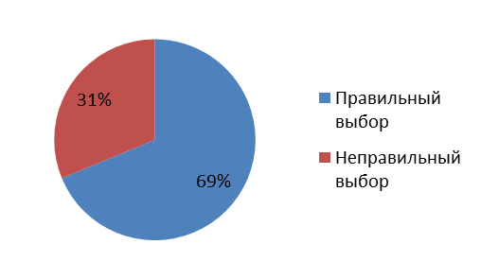
Рис.2. Результаты исследования сформированности социальных норм старших дошкольников по методике «Подели игрушки»
Полученные результаты позволяют сделать вывод, что 69% опрошенных показали правильный выбор или высокий уровень — это означает, что моральный выбор сделан детьми верно. Дети оставляли себе только одну игрушку, а остальные делили между другими участниками поровну. 31% опрошенных показали неправильный выбор или низкий уровень — это означает, что моральный выбор сделан детьми неверно. Дети делили игрушки в свою пользу, оставляя себе больше игрушек (себе три, другим по одной).
Данные результаты характеризуют старших дошкольников как субъектов в стадии первоначального становления в проявлении морального выбора. В ситуации морального выбора дети старшего дошкольного возраста уже способны сопоставить эгоцентричные и общественные мотивы. Что позволяет сделать вывод, что сформированность социальных норм у детей на достаточном уровне.
Результаты исследования сформированности социальных норм старших дошкольников по методике «Проигрышная лотерея» представлены на диаграмме (рис.3)
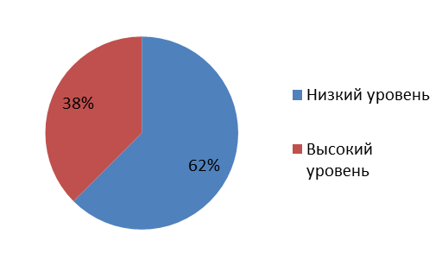
Рис.3. Результаты исследования сформированности социальных норм старших дошкольников по методике «Проигрышная лотерея»
Полученные результаты позволяют сделать выводы, что у 38% опрошенных высокий уровень — это означает, что компоненты морального поведения сформированы. Дети, вытаскивая билет, честно говорили, что билет не выигрышный. У 62% опрошенных низкий уровень — это означает, что компоненты морального поведения не сформированы. Дети, вытаскивая билет, говорили, что билет выигрышный. Данные результаты говорят о том, что у большинства данной группы старшего дошкольного возраста компоненты морального поведения сформированы.
Результаты исследования сформированности социальных норм старших дошкольников по методике «Сюжетные картинки» представлены на диаграмме (рис.4)
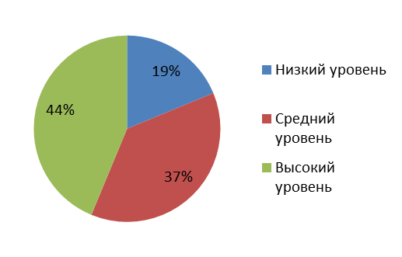
Рис.4. Результаты исследования сформированности социальных норм старших дошкольников по методике «Сюжетные картинки»
Полученные результаты позволяют сделать выводы, что 44% опрошенных показали высокий уровень — это означает, что дети знают социальные нормы, эмоциональное отношение к социальным нормам адекватное, осознанное. Дети, при выполнении методики, сразу откладывали в сторону картинки с плохими поступками и объясняли, почему они считают, что это плохие поступки и говорили, что так делать нельзя. Например: на картинке изображено, что мальчик не открыл девочке дверь и сделал вид, что ее не видит. Дети говорили, что это не правильно, мальчики всегда должны помогать открывать дверь и что всегда помогать тому, кому нужно. У 37% опрошенных средний уровень — это означает, что дети знают социальные нормы, эмоциональное отношение к социальным нормам адекватное, недостаточно осознанное. Дети, при выполнении методики, откладывали в сторону картинки с плохими поступками иногда без объяснения, почему они считают, что это плохие поступки. Например: на картинке изображено, что мальчики не могут поделить игрушку и дерутся. Дети говорили, что это не правильно, но они сами иногда так делают. И что есть ребята, которые без драки не понимают. У 19% опрошенных низкий уровень — это означает, что дети не знают социальные нормы или знают социальные нормы, но эмоциональное отношение к социальным нормам неадекватное, неосознанное. Дети, при выполнении методики, не могли различить хорошие и плохие поступки. После наводящих вопросов и направляющих утверждений, дети смогли разложить картинки и объяснения поступков были неадекватные и не правильные. Например: на картинке изображено, что мальчик показывает своему другу свой улов, некоторые дети отвечали, что хвастаться не хорошо. А на картинке, где изображено, что мальчик врет другу, что когда-то поймал большую рыбу, дети отвечали, что он не врет, а просто рассказывает историю и что так делать можно. На картинке изображено, что мальчик не открыл девочке дверь и сделал вид, что ее не видит. Дети говорили, что так делать можно, ведь девочка сама может открыть себе дверь.
Результаты исследования сформированности социальных норм старших дошкольников по методике «Беседа» представлены на диаграмме (рис.5)
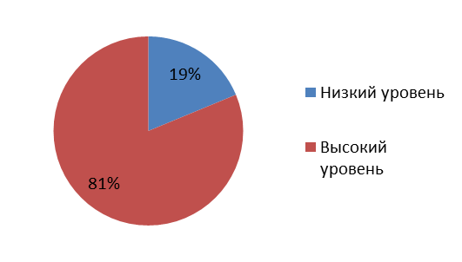
Рис.5. Результаты исследования сформированности социальных норм старших дошкольников по методике «Беседа»
Полученные результаты позволяют сделать выводы, что у 81% опрошенных высокий уровень — это означает, что у детей развиваются обобщенные представления о правдивости, справедливости, смелости, скромности, вежливости, трудолюбии, отзывчивости, заботливости на конкретных примерах. На вопросы, кого можно назвать хорошим (плохим), дети отвечали, что хороший человек тот, что всегда помогает и никогда не отказывает помощи, а плохой — тот, кто никогда никому не помогает, делает все только для себя, обижает других. На вопросы, кого можно назвать честным (лживым), дети отвечали: честный человек — это тот, который всегда говорит правду, даже тогда, когда можно и соврать или очень хочется соврать, а лживый человек — тот, кто всегда врет, даже маме, даже тогда, когда уже знают, что он врет. У 19% опрошенных низкий уровень — это означает, что у детей развиваются представления о справедливости, доброте, дружбе, отзывчивости на основе анализа повседневных ситуаций и литературных произведений. На основе примеров из опыта ребенка, его конкретных поступков развиваются представления о доброте, взаимопомощи, дружбе, правдивости. На вопросы, кого можно назвать щедрым (жадным), дети отвечали: щедрый — тот, кто всегда с ними чем-то делится. Приводили в пример себя, так они всегда делятся с другими ребятами. Жадный человек — тот, кто жадничает, никогда ни с кем не делится, всегда все для себя.
В исследовании принимало участие 16 детей старшего дошкольного возраста. Результаты исследования сформированности социальных норм старших дошкольников представлены на диаграмме (рис.6)
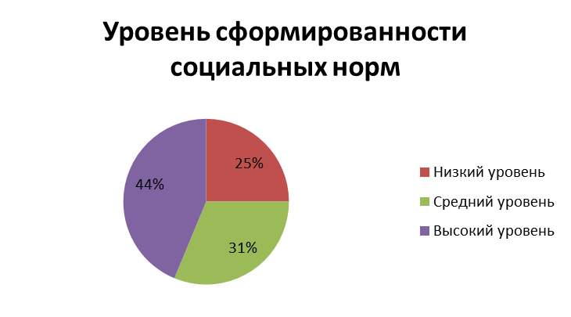
Рис.6. Результаты исследования сформированности социальных норм старших дошкольников МАОУ «ЦО №7»
Низкий уровень показали 4 детей — 25% от общей выборки. Средний уровень показали 5 детей —31% от общей выборки. Высокий уровень показали 7 детей — 44% от общей выборки.
Исследование уровня сформированности социальных норм у детей старшего дошкольного возраста, показало, что большинство детей старшего дошкольного возраста имеют высокий и средний уровни сформированности социальных норм, что говорит о том, что большинство детей знают и понимают, что такое социальные нормы и какое они имеют значение в жизни, эмоциональное отношение к социальным нормам адекватное, осознанное, но есть дети, которые показали низкий уровень сформированности социальных норм. Это означает, что некоторые дети знают социальные нормы, но эмоциональное отношение к социальным нормам неадекватное, неосознанное.
Список использованных источников:
- Дерманова И.Б. Диагностика эмоционально-нравственного развития. Ред. И сост. И. Б. Дерманова. – СПб.,2002.
- Калинина, Р. Р. Становление нравственности в дошкольном возрасте и социальное окружение: дис. … канд. психол. наук / Р.Р. Калинина. – СПб.,1998. – 204 с.
- Туриэль Э. Дифференциация конвенциональных и моральных норм, по Э.Туриэлю в модификации Е.А.Кургановой и О.А.Карабановой – М. - 2004. – 125 с.
- Мухина, В.С. Психология дошкольника / В.С. Мухина. – М.: Академия, 2004. – 285 с.

